高教深耕計畫
靜宜大學110學年度第1學期體適能課後指導班
一、活動目的：
(一)提供學生自我強化心肺適能之平台，並給予適當之指導，協助學生順利通過靜宜大學體適能測
驗給分量表75分標準，進一步養成規律運動參與之習慣。
(二)提供體適能檢測因故未測驗之學生，進行補測之時段，減輕授課教師的負擔。
二、開放時間：110年12月15日至111年1月20日
(一)第十三週~第十八週，每週三~週四，18:00~20:00，開放體適能課後指導班同學及規律運動同學參與。
(二)體適能課後指導班授課時間，請參閱靜宜大學110學年度第1學期體適能課後指導班開課時間
表。
三、活動地點：若望保祿二世體育館3樓洗手間前空地。
四、實施對象：1.自我強化心肺適能者及規律運動者。
2.心肺適能檢測成績未達靜宜大學體適能測驗給分量表75分者
(男19歲：> 507 sec；女: > 285 sec)。
3.因故需進行體適能補測者。
五、實施方式：1.自我強化心肺適能者、規律運動者、心肺適能項目檢測成績未通過者及體適能補測者，
直接於上課場地報名參加體適能課後指導班，助教視學員個人需求，協助規劃課程內
容。
2.心肺適能項目檢測成績未通過者，需至體適能課後指導班進行至少4次課程，每次課程
皆測驗800/1600公尺，並記錄進步情形。
3.若補測者成績已達靜宜大學體適能測驗給分量表75分者，則以補測成績做為心肺適能
檢測分數；而補測成績未達靜宜大學體適能測驗給分量表75分者，但較班上原始測驗
成績高者，則心肺適能檢測分數以65分計算；當補測成績沒有優於班上原始測驗成績
時，則繼續參與體適能課後指導班課程，以超越自我標準為目標，仍無法順利達標時，
則給予60分。
4.因故未能於課堂中進行檢測之學員，可於體適能課後指導班開課時段內，向助教報名進
行體適能補測。
六、實施流程
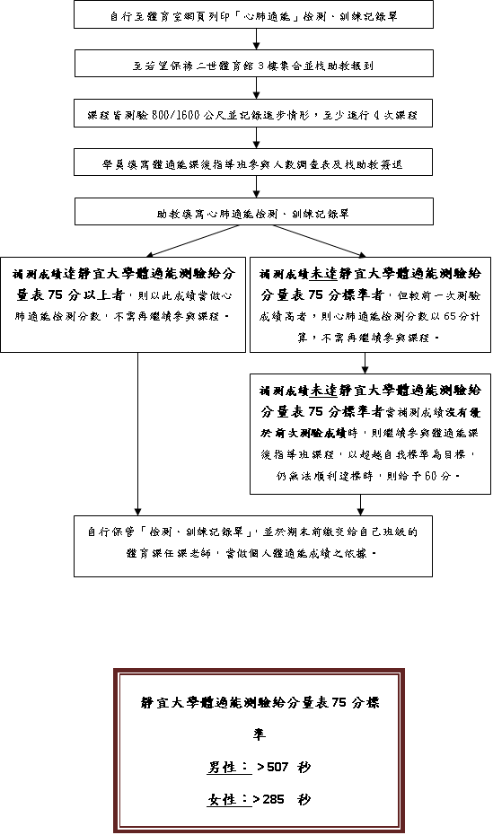
靜宜大學110學年度第1學期體適能課後指導班開課時間表

月 | 星期  週次 | 星期日 | 星期一 | 星期二 | 星期三 | 星期四 | 星期五 | 星期六
十  二  月 | 十三 | 12 | 13 | 14 | 15 | 16 | 17 | 18
十  二  月 | 十四 | 19 | 20 | 21 | 22 | 23 | 24 | 25
十  二  月 | 十五 | 26 | 27 | 28 | 29 | 30 | 31
一  月 | 十五 |  |  |  |  |  |  | 1
一  月 | 十六 | 2 | 3 | 4 | 5 | 6 | 7 | 8
一  月 | 十七 | 9 | 10 | 11 | 12 | 13 | 14 | 15
一  月 | 十八 | 16 | 17 | 18 | 19 | 20

- 黃色網底部分為體適能課後指導班開課時段。
- 參與體適能課後指導班，需持規律運動紀錄卡或檢測、訓練記錄單，於課後指導班開課時段內進入使用，並將此卡交由助教簽到及簽退。

靜宜大學體育室 學年度「心肺適能」檢測、訓練記錄單
班級： 學號： 姓名： 性別： 年齡(足歲)：
800及1600公尺跑走補測或訓練成績
原始或補測成績(秒數) |  | 第一次  (日期/秒數) |  | 第二次  (日期/秒數) |  | 第三次  (日期/秒數) |  | 第四次  (日期/秒數)
日期： 月 日  秒數：  助理簽章： |  | 日期： 月 日  秒數：  助理簽章： |  | 日期： 月 日  秒數：  助理簽章： |  | 日期： 月 日  秒數：  助理簽章： |  | 日期： 月 日  秒數：  助理簽章：
「體適能」補測成績
身高 | 體重 | 坐姿體前彎 | 立定跳遠 |  | 仰臥起坐一分鐘 |  | 800及1600公尺跑走
身高 | 體重 | 公分(整數) | 公分(整數) |  | 次數 |  | 總秒數
日期： 月 日  身高： 體重：  助理簽章： |  | 日期： 月 日  公分：  助理簽章： | 日期： 月 日  公分：  助理簽章： |  | 日期： 月 日  次數：  助理簽章： |  | 日期： 月 日  秒數：  助理簽章：

- 本記錄單請自行妥善保存，務必於學期結束前繳交任課老師，做為補測或訓練證明。
靜宜大學體育室 學年度「心肺適能」檢測、訓練記錄單
班級： 學號： 姓名： 性別： 年齡(足歲)：
800及1600公尺跑走補測或訓練成績
原始或補測成績(秒數) |  | 第一次  (日期/秒數) |  | 第二次  (日期/秒數) |  | 第三次  (日期/秒數) |  | 第四次  (日期/秒數)
日期： 月 日  秒數：  助理簽章： |  | 日期： 月 日  秒數：  助理簽章： |  | 日期： 月 日  秒數：  助理簽章： |  | 日期： 月 日  秒數：  助理簽章： |  | 日期： 月 日  秒數：  助理簽章：
「體適能」補測成績
身高 | 體重 | 坐姿體前彎 | 立定跳遠 |  | 仰臥起坐一分鐘 |  | 800及1600公尺跑走
身高 | 體重 | 公分(整數) | 公分(整數) |  | 次數 |  | 總秒數
日期： 月 日  身高： 體重：  助理簽章： |  | 日期： 月 日  公分：  助理簽章： | 日期： 月 日  公分：  助理簽章： |  | 日期： 月 日  次數：  助理簽章： |  | 日期： 月 日  秒數：  助理簽章：

◎本記錄單請自行妥善保存，務必於學期結束前繳交任課老師，做為補測或訓練

